Безопасные шаги  Не спешите, переходите дорогу всегда размеренным шагом.  • Выходя на проезжую часть, прекратите разговаривать - ребенок должен привыкнуть, что при переходе дороги нужно сосредоточиться.  • Не переходите дорогу на красный или желтый сигнал светофора, переходить нужно только на зеленый свет.  • Переходите дорогу только в местах, обозначенных дорожным знаком «Пешеходный переход».  • Из автобуса, такси (троллейбуса, трамвая) выходите первыми. В противном случае ребенок может упасть или выбежать на проезжую часть. • Не разрешайте детям играть вблизи дорог и на проезжей части.  • Привлекайте ребенка к участию в ваших наблюдениях за обстановкой на дороге: показывайте ему те машины, которые готовятся поворачивать, едут с большой скоростью и т. д. | Безопасность это важно!  Сел в машину - пристегнись,  Ну, а если ты малютка,  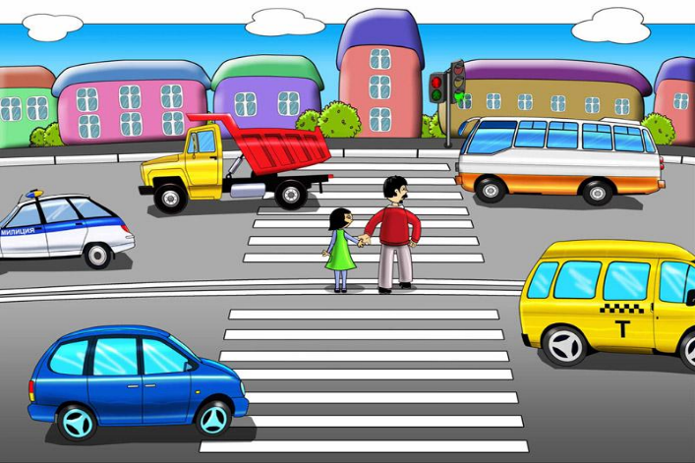  В автокреслице садись.  В нём удобно, в нём комфортно,  Безопаснее всего.  Теперь можно прокатиться,  заводите вы авто!.. | Муниципальное бюджетное дошкольное образовательное учреждение Каипский детский сад «Теремок» Лаишевского муниципального района Республики Татарстан  «Самое дорогое у человека – это жизнь»  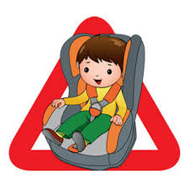
Родитель-водитель, помни!!!  Малыши дошкольного и младшего школьного возраста не воспринимают опасности транспорта. Они еще не знают, что такое боль и смерть. Игрушки и мяч для них гораздо важнее жизни и здоровья. Отсюда правило: если на дорогу выкатился мяч - обязательно появится ребенок. Знай это и заранее притормози.  Если ребенок смотрит на автомобиль, это не значит, что он его видит. Увлеченный своими мыслями, он часто не замечает приближающийся автомобиль. Взрослый, сбитый машиной, получает «бамперный перелом» - перелом голени. Детям же удар приходится в живот, грудную клетку и голову. В результате ребенок погибает или получает тяжелые травмы черепа, разрывы внутренних органов и переломы.  Чем больше скорость автомобиля, тем сильнее удар и серьезные последствия!  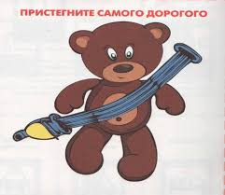 | Что должны знать родители о своем ребенке?  В 3-4 года ребенок может отличить движущуюся машину от стоящей, но он уверен, что машина останавливается мгновенно.  В 6 лет - боковым зрением он видит примерно 2/3 того, что видят взрослые; не умеет определить, что движется быстрее: велосипед или спортивная машина; не умеет правильно распределять внимание и отделять существенное от незначительного.  В 7 лет - более уверенно отличает правую сторону дороги от левой. | Советы психолога  Родителям:  Дошкольник не понимает опасности, которая подстерегает его на улице. Поэтому ребенок не должен самостоятельно ходить по улицам и переходить дороги. У ребенка другие особенности слуха и зрения. Ему сложно определить, с какой стороны исходит звук. Услышав сигнал автомобиля, он может сделать роковой шаг навстречу опасности.  Ребенок не умеет эффективно использовать периферическое зрение и полностью «выключает» его, когда перебегает дорогу, фокусируясь на каком-либо предмете. Он считает, что если он видит автомобиль, то водитель тоже его видит и остановится. Ребенок не может определить, близко или далеко находится автомобиль, быстро он едет или медленно.

